一、对于二分类问题，已知样本的预测值为0.8,标签真实值为1，则交叉熵损失函数值为多少？

二、请按照ID3决策树算法，采用信息增益作为节点的选择指标，筛选出基于以下训练数据所生成的决策树的根节点，请详细写出计算步骤(保留小数点后两位)。
特征1 | 特征2 | 分类
1 | 1 | 1
1 | 0 | 1
1 | 0 | 1
0 | 1 | 0
0 | 0 | 0
1 | 0 | 0
1 | 1 | 0
1 | 1 | 0
提示,计算中可能用到的对数表：
Log₂(1/2) | -1 | Log₂(1/3) | -1.58496 | Log₂(2/3) | -0.58496
Log₂(1/4) | -2 | Log₂(2/4) | -1 | Log₂(3/4) | -0.41504
Log₂(1/5) | -2.32193 | Log₂(2/5) | -1.32193 | Log₂(3/5) | -0.73697
Log₂(4/5) | -0.32193 | Log₂(1/6) | -2.58496 | Log₂(2/6) | -1.58496
Log₂(3/6) | -1 | Log₂(4/6) | -0.58496 | Log₂(5/6) | -0.26303
Log₂(1/8) | -3 | Log₂(2/8) | -2 | Log₂(3/8) | -1.41504
Log₂(4/8) | -1 | Log₂(5/8) | -0.67807 | Log₂(6/8) | -0.41504
Log₂(7/8) | -0.19265

三、请按照朴素贝叶斯分类算法，判断出下表中的第11个样本的分类，请详细写出计算步骤。
编号 | 特征1 | 特征2 | 特征3 | 分类
1 | 0 | 1 | 0 | 0
2 | 1 | 0 | 0 | 1
3 | 1 | 0 | 1 | 1
4 | 1 | 1 | 1 | 0
5 | 1 | 1 | 0 | 0
6 | 0 | 0 | 1 | 1
7 | 1 | 1 | 0 | 0
8 | 0 | 0 | 0 | 0
9 | 0 | 1 | 1 | 0
10 | 1 | 0 | 1 | 1
11 | 1 | 0 | 1 | ?

四、下图是一个BP神经网络，学习系数$η=1，$各神经元偏置$b=0$，节点间连线上的数字为当前学习得到的权值，激活函数为：
$$f\left(x\right)=\left\{\begin{matrix}1, x<1 \\ 2x, x≥1\end{matrix}\right.$$
输入x₁=1，x₂=-1，计算正向输出的节点值y₁、y₂、y₃，需写出详细的计算过程。
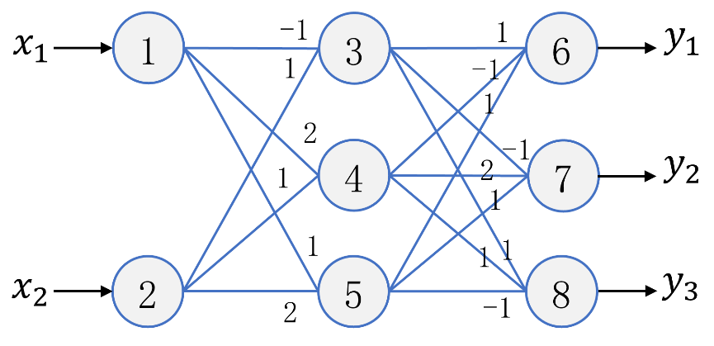

五、设有数据样本集合X={0,2,4,8,12,16}，将X聚为两类c1、c2，初始聚类中心为z1=1，z2=4，请用K-means算法进行聚类，写k出前三次迭代的详细计算过程。

